Литературный час
«Чехов: страницы жизни»

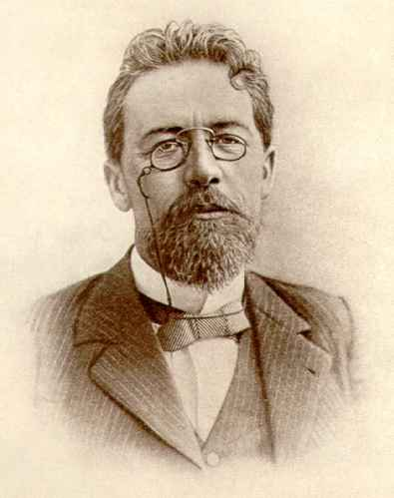

Центральная городская библиотека им. М. Горького
г. Белогорск, 2025

Сухие, тонкие черты,

Волос седеющие пряди.

И эта грусть в глубоком взгляде,

Сосредоточенном и полном доброты.

(А.Фёдоров)

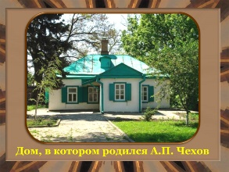
О своей жизни Чехов писал скупо, без охоты и достаточно официально. "У меня болезнь: автобиографофобия. – "признавался" он в 1899 году. - Читать про себя какие-либо подробности, а тем паче писать для печати – для меня это истинное мучение". Но множество записных книжек писателя, его письма, воспоминания современников и фотографии – материал более чем достаточный, чтобы открыть для себя Чехова.

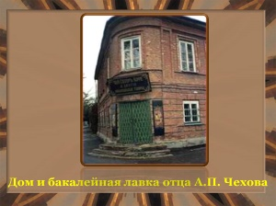
Дед Чехова был крепостным. Семья Чехова была родом из Воронежской губернии, где проживала с 17 века. Крупная удача постигла деда Чехова - Егора Михайловича в первой половине 19 века: он перестал быть крепостным, выкупив себя и свою семью за 3500 рублей. Егор Михайлович был, по-видимому, первым грамотным человеком в семье, что и помогло ему получить вольную и вывести в люди своих сыновей. Сам Чехов никогда не забывал о своём происхождении. «Во мне течёт мужицкая кровь», - писал и говорил он.

"В детстве у меня не было детства", - говорил Чехов. Антон Чехов родился в 1860 году в Таганроге.

В доме купца, торговавшего чаем и хлебом,

У малых окошек, глядящих в завьюженный сад,

Родился младенец, крещённый морозом и снегом,

Чья жизнь начиналась с отцовских долгов и заплат.

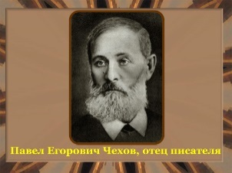
"Деспотизм и ложь исковеркали наше детство до такой степени, что тошно и страшно вспоминать", - писал Чехов своему брату. Детство Чехова, отец которого, Павел Егорович, держал торговую лавку, было подчинено поистине каторжному режиму. Жизнь юного Антона и его братьев проходила между работой в лавке, открытой с 5 утра до 11 вечера, гимназией и бесконечными репетициями в церковном хоре, организованном Павлом Егоровичем. Кроме того, все дети учились ремеслу, Антоша - портняжному.

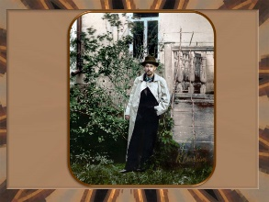
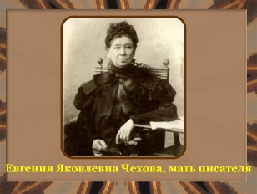
Чехов как-то сказал: «Я никогда не мог простить отцу своему, что в детстве он меня сёк». Тяжёлый нрав отца распространялся не только на детей, но и на жену, Евгению Яковлевну. Добрая, простая и тихая Евгения Яковлевна старалась укротить нрав отца, смягчить его. Она вносила в жизнь детей много ласки, умела объединить семью, сплотить её вокруг себя. Дети очень любили её. «Для нас дороже матери ничего не существует», – писал Чехов. «Талант в нас со стороны отца, а душа со стороны матери», - писал он.

В представлении многих Чехов – это невысокий хрупкий человек, с негромким хрипловатым от болезни голосом. На самом же деле Чехов был высоким, настоящим «русским богатырём». В отпускном билете, выданном в 1879 году Таганрогской мещанской управой, обозначен рост Чехова: 2 аршина 9 вершков (выше 180 сантиметров).

28 декабря 1899 года император Николай II подписал указ о том, что Антону Чехову жалуется титул потомственного дворянина и орден Святого Станислава третьей степени. Но Чехов не принял пожалованный ему Николаем II титул. Также Чехов оставил без внимания и звание почётного академика Российской академии наук. Но поскольку в России нельзя было жить совершенно без всякого чина, то у Антона Павловича всё-таки был чин – отставной сверхштатный младший медицинский чиновник. В паспорте его жены Ольги Книппер-Чеховой было написано: жена врача. «Хотел я сначала сделать тебя женою «почётного академика» - писал Чехов ей. – Но потом решил, что быть женою лекаря куда приятнее».

Чехов был азартным человеком. Во время путешествия по Европе Чехов побывал в Монте-Карло. Где проиграл в рулетку почти 900 франков. Об этом он писал родным в Россию: «…Игра завлекает страшно. После проигрыша я с Сувориным стал думать, думал и придумал систему игры, при которой непременно выиграешь. Поехали вчера, взявши по 500 франков; с первой же ставки я выиграл пару золотых, потом ещё и ещё, жилетные карманы мои отвисли от золота; были у меня в руках монеты французские даже 1808 года, бельгийские, итальянские, греческие, австрийские... Никогда в другое время я не видел столько золота и серебра. Начал я играть в 5 часов, а к 10 часам у меня в кармане не было уже ни одного франка, и у меня осталось только одно: удовольствие от мысли, что я купил себе обратный билет в Ниццу. Вот как, судари мои! Вы, конечно, скажете: «Какая подлость! Мы бедствуем, а он там в рулетку играет». Совершенно справедливо, и я разрешаю Вам зарезать меня. Но я лично очень доволен собой. По крайней мере я могу теперь говорить своим внукам, что я в рулетку играл и знаком с тем чувством, какое возбуждается этой игрою».

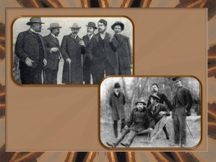
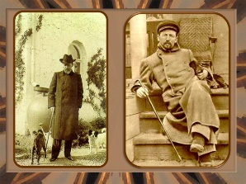
Чехов очень сильно любил собак. Постоянными обитателями Мелихово были две таксы, которых Чехову подарил его друг, писатель и редактор Николай Лейкин. Имена собаки получили по названию двух самых известных лекарств того времени, к которым присовокупились отчества: чёрненький Бром Исаевич и рыжая Хина Марковна. Таксы стали настоящими любимицами писателя: он разговаривал с ними, передавал им приветы, когда отсутствовал дома, брал с собой на рыбалку.

Многие современники Чехова вспоминали о необыкновенном гостеприимстве Чехова и том внимании, с которым писатель относился к каждому, кто приезжал погостить в его доме. Чуковский писал: «Он был гостеприимен, как магнат». В Мелихове, где писатель прожил семь лет со своей семьёй, поток гостей не иссякал никогда: приезжали и знакомые, и незнакомые, и по приглашению самого Чехова, и просто так – посмотреть на знаменитого писателя. Любили там бывать и многочисленные родственники Чеховых, и люди творческие – Левитан, Гиляровский, Браз, Немирович-Данченко, Щеглов, Потапенко, приезжала сюда и будущая жена писателя Ольга Книппер. «Моя усадьба стоит как раз на Каширском тракте, и всякий проезжий интеллигент считает должным и нужным заехать ко мне погреться, а иногда даже и ночевать остаться», - писал Чехов Суворину. «Спали на диванах, и по нескольку человек во всех комнатах, - писал о многочисленных гостях брат писателя Михаил, - ночевали даже в сенях».

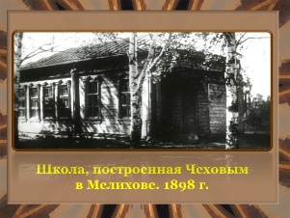
Всю жизнь Чехов много занимался благотворительностью. «Надо, чтобы за дверью каждого довольного, счастливого человека стоял кто-нибудь с молоточком и постоянно напоминал бы стуком, что есть несчастные», - писал Чехов в рассказе «Крыжовник». Сам писатель помнил об этом всегда. В Мелихове, на средства Чехова были построены три школы для крестьянских детей, колокольня и пожарный сарай. А в родном Таганроге по инициативе писателя была организована общественная библиотека, куда Чехов пожертвовал более 2-х тысяч томов собственных книг, среди которых было немало уникальных изданий с автографами музейной ценности. В Ялте, уже будучи тяжело больным, Чехов не прекращал помогать людям. Он участвовал в создании санатория для малоимущих.

У Чехова была природная склонность к острословию, и он всегда умел сказать "хорошую нелепость", он любил и умел создавать фразы, западающие в память. Многие из них вошли в наш язык настолько прочно, что уже воспринимаются как "народная мудрость". "Краткость - сестра таланта" или знаменитое "Если в первом акте на сцене висит ружьё, то в последнем оно должно выстрелить" ещё хранят печать автора. А вот о том, что фраза "Этого не может быть, потому что не может быть никогда" - из первого чеховского рассказа "Письмо к учёному соседу", уже мало кто знает.

Перечислить все чеховские фразы, вызывающие улыбку, невозможно, вот лишь некоторые из них:

"Грудь матери — это буфет для ребёнка". "Если тебе изменила жена, радуйся, что она изменила тебе, а не отечеству".

"Незнакомая девица похожа на закупоренную склянку с неизвестной жидкостью - попробовал бы, да страшно: а вдруг там яд?" "Лучше развратная канарейка, чем благочестивый волк". "Я твой законнорожденный муж".

Иногда забавные фразы возникали у него случайно, и даже сам Чехов не сразу замечал их "соль".

Чехов «ужасно любил» музыку Чайковского.

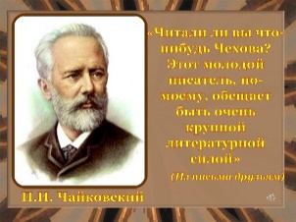
Знакомство Чехова и Чайковского началось в 1888-м году: как оказалось, прославленный композитор знал и любил творчество молодого писателя, годом ранее он даже отправлял ему восхищённое письмо, которое, правда, так и не дошло до адресата.

Сам же Чехов не раз признавался, что «ужасно любит» музыку Чайковского. «Я готов день и ночь стоять почётным караулом у крыльца того дома, где живёт Чайковский, вот до какой степени я его уважаю», - писал он.

Чайковский подарил Чехову фотографию с надписью: «А.П. Чехову от пламенного почитателя. П. Чайковский 14 окт. 89». «Посылаю вам фотографию и книгу, и послал бы солнце, если бы оно принадлежало мне», - отвечал Чехов.

В письме к брату Петра Ильича Чайковского, Модесту Ильичу, Чехов писал: "Если говорить о рангах, то в русском искусстве он (П. И. Чайковский) теперь занимает второе место после Льва Толстого, который давно уже сидит на первом. (Третье я отдаю Репину, а себе беру девяносто восьмое)".

Чеховская проза удивляла современников своей краткостью и простотой. Его краткость противостояла тому, что более всего ценили и чем дорожили в те времена – пространному многотомному роману, который читался «целыми зимами напролёт». Краткость Чехова смущала многих. Сетовала даже Ольга Книппер, и Чехов объяснял ей: «Это у меня, Дуся, почерк мелкий…».

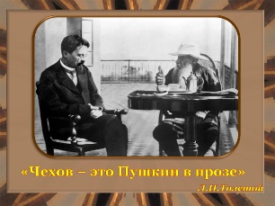
Толстой сказал о его творчестве «Чехов – это Пушкин в прозе»

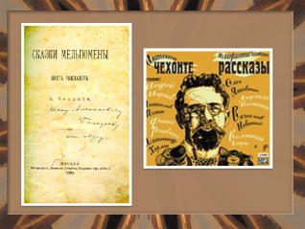
У Чехова было около 50 псевдонимов. Фантазия Чехова не знала границ: Шиллер Шекспирович Гете, Шампанский, Дяденька, Человек без селезёнки, Брат моего брата, Врач без пациентов, Крапива. Самым же известным из них, без сомнения, является «Антоша Чехонте». Этим псевдонимом Чехов подписал не только множество юмористических рассказов, но и два своих первых сборника - «Сказки Мельпомены» (1884) и «Пёстрые рассказы» (1886).

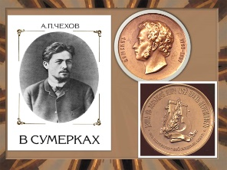
В 1888-м году Чехов стал обладателем престижной Пушкинской премии, которую Академия наук присудила ему за сборник рассказов «В сумерках». «Премия для меня, конечно, счастье, и если бы я сказал, что она не волнует меня, то солгал бы… Вчера и сегодня я брожу из угла в угол, как влюблённый, не работаю и только думаю», - писал Чехов Григоровичу. Впервые в истории русской литературы премией был удостоен автор маленьких рассказов.

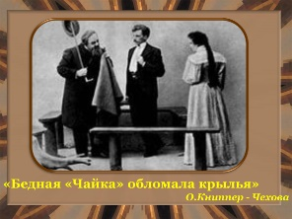
Первая постановка чеховской «Чайки», которая состоялась 17 октября 1896 года в Александрийском театре Петербурга потерпела полнейший провал. Актёры играли так скверно, публика была так равнодушна и рассержена, что сам Чехов, присутствовавший в театре, покинул его незадолго до конца, а на следующий день и вовсе уехал из Петербурга.

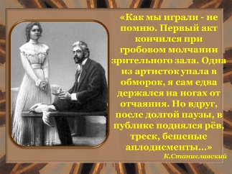
«Бедная "Чайка" обломала крылья», - так отозвалась позже об этой премьере Книппер-Чехова. Она исполнила Аркадину на сцене другого театра – МХАТа. Здесь премьера «Чайки», поставленная Станиславским и Немировичем-Данченко, проходила 17 декабря 1898 года. Для труппы пьеса стала настоящим испытанием. «Как мы играли – одна из артисток упала в обморок, я сам едва держался на ногах от отчаяния. Но вдруг, после долгой паузы, в публике поднялся рёв, треск, бешеные аплодисменты. Занавес пошёл, раздвинулся, опять задвинулся, а мы стояли как обалделые. Потом снова рёв... и снова занавес... Мы все стояли неподвижно, не соображая, что нам надо раскланиваться. Наконец, мы почувствовали успех и, неимоверно взволнованные, стали обнимать друг друга, как обнимаются в пасхальную ночь... Успех рос с каждым актом и окончился триумфом. Чехову была послана подробная телеграмма», - вспоминал Станиславский. Так «Чайка» вернулась на сцену, чтобы остаться там навсегда.

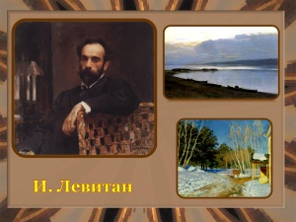
Одним из ближайших друзей Чехова был художник Исаак Левитан. Они познакомились ещё в конце 1870-х годов, когда оба были студентами и сохранили свою дружбу на протяжении многих лет. Но один случай, чуть не разрушил их дружбу. В восьмидесятых годах Чехов дружил в Москве с художницей-дилетанткой Софьей Петровной Кувшинниковой. Она была женщиной интересной и незаурядной и собирала вокруг себя кружок выдающихся людей. Левитан тоже входил в этот круг, давал Кувшинниковой уроки живописи и имел с ней длительный роман.

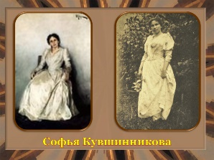
В 1892 году вышел в свет рассказ Чехова «Попрыгунья», и многие узнали в его героине Ольге Дымовой - Кувшинникову. А в возлюбленном героини - художнике Рябовском - Левитана. Левитан обиделся Чехова за это и какое-то время не разговаривал с ним, и даже якобы хотел вызвать Чехова на дуэль.

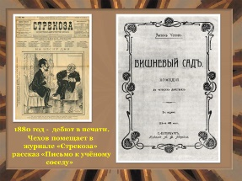
За свою первую публикацию – рассказ «Письмо к учёному соседу», напечатанный в журнале «Стрекоза» в марте 1880 года – Чехов получил гонорар в размере 5 копеек со строки. Последнее его произведение – пьеса «Вишнёвый сад» - стоила уже намного дороже - 5 000 рублей. Гонорар - небывалый в России.

Чехов входит в тройку самых экранизируемых в мире писателей. После Шекспира (768 экранизаций) Чехов самый репертуарный автор в мире. Число экранизаций по его произведениям равно – 287.

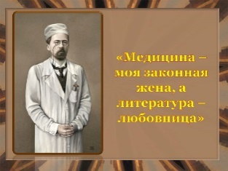
Расстаться с медициной «доктор Чехов» так и не смог. Долгое время именно в медицине Чехов видел и основной источник дохода, и жизненное призвание, а на рассказы, шутки и фельетоны смотрел как на способ подзаработать. Широко известна фраза Чехова: «Медицина — моя законная жена, а литература — любовница». Но со временем «расстановка сил» изменилась – и доктор превратился в литератора.

Чехов и женщины

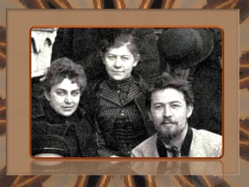
У Чехова была целая армия горячих поклонниц, которых называли "антоновками". Целая армия бестолковых и невыносимо горячих поклонниц его художественного таланта постоянно следовали за ним.

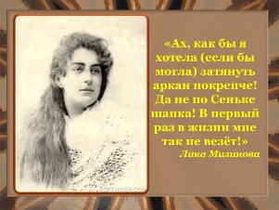
Долгая история отношений Чехова и Лики Мизиновой началась в 1889-м году, когда она пришла в гости к Чеховым. Ей было 19 лет, ему, тогда уже знаменитому писателю, - 29. Общительная, разговорчивая Лика, дочь состоятельных родителей, легко сходилась с людьми и умела найти с каждым общий язык. Чехов и Мизинова быстро сблизились и много времени проводили вместе: посещали музеи, концерты и церковные службы. По переписке с Ликой Мизиновой мы можем судить, что она, несомненно, была дорога ему, но в то же время он как бы держал её на расстоянии вытянутой руки. «…и, в сущности, я хорошо делаю, что слушаюсь здравого смысла, а не сердца, которое Вы укусили. Дальше, дальше от меня! Или нет, Лика, куда ни шло: позвольте моей голове закружиться от ваших духов и помогите мне крепче затянуть аркан, который Вы уже забросили мне на шею», — писал Чехов. «Ах, как бы я хотела (если б могла) затянуть аркан покрепче! Да не по Сеньке шапка! В первый раз в жизни мне так не везёт!» — отвечала Лика.

Судьба Лики нашла отражения в чеховской «Чайке».

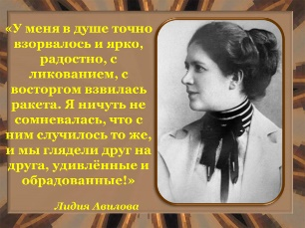
Роман Чехова и Лидии Авиловой длился десять лет, но для всех родных и знакомых оставался тайной за семью печатями. Авилова, детская писательница, на момент знакомства с Чеховым была уже замужем, у неё было трое детей. Но мужа, донского казака Михаила Фёдоровича Авилова, Лидия Алексеевна не любила, побаивалась, хотя уважала и высоко ценила.

«А не кажется вам, что когда мы встретились с вами три года назад, мы не познакомились, а нашли друг друга после долгой разлуки?», - признавался Антон Павлович. «У меня в душе точно взорвалось и ярко, радостно, с ликованием, с восторгом взвилась ракета. Я ничуть не сомневалась, что с ним случилось то же, и мы глядели друг на друга, удивлённые и обрадованные!», - вспоминала Авилова.

В их отношениях была и тайная переписка, и встречи с расставаниями, и ссоры.

«Да и знаете ли вы? …Знаете, что я был серьёзно увлечён вами? Я любил вас. Мне казалось, что нет другой женщины на свете, которую я мог бы так любить… Знали ли вы это?», - спрашивал он. Авилова ничего не ответила на это, но через пару дней отправила ему специально заказанный в ювелирном магазине брелок в форме книги, на одной стороне которого было написано: «Повести и рассказы. Соч. Ан. Чехова», а с другой — «Стран. 267, стр. 6 и 7». Если найти эти строки в книге, то можно было прочесть: «Если тебе когда-нибудь понадобится моя жизнь, то приди и возьми её».

Чехов не сделал этого шага, а в письме лишь отшутился. Вскоре их разлучила болезнь Чехова и его отъезд в Ялту.

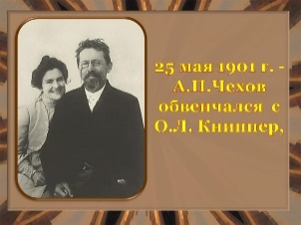
Ольга Книппер и Антон Чехов венчались тайно 25 мая 1901 года. Это было условие Чехова. «Если даёшь слово, - писал он, - что ни одна душа в Москве не будет знать о нашей свадьбе до тех пор, пока она не свершится, - то я повенчаюсь с тобой хоть в день приезда. Ужасно почему-то боюсь венчания и поздравлений, и шампанского, которое нужно держать в руке и при этом неопределённо улыбаться».

О предстоящей свадьбе не знала даже семья Антона Павловича. Долгое время Чеховы даже не знали, кто была невеста.

Переписка Чехова с женой Ольгой Книппер была огромной. Их письма друг другу полны искренней любви и юмора, непосредственны и живы и полны заботы друг о друге.

В письмах Чехов придумывает для жены множество забавных милых прозвищ и обращений, иногда понятных только им двоим. "Дуся моя, ангел, собака моя, голубчик, умоляю тебя, верь, что я тебя люблю, глубоко люблю; не забывай же меня, пиши и думай обо мне почаще. Что бы ни случилось, хотя бы ты вдруг превратилась в старуху, я всё-таки любил бы тебя - за твою душу, за нрав. Пиши мне, пёсик мой! Береги свое здоровье. Если заболеешь, не дай бог, то бросай всё и приезжай в Ялту, я здесь буду ухаживать за тобой. Не утомляйся, деточка".

Чехов с женой мечтали о ребёнке: "А что ты здорова и весела, дуся моя, я очень рад, на душе моей легче. И мне ужасно теперь хочется, чтобы у тебя родился маленький полунемец, который бы развлекал тебя, наполнял твою жизнь. Надо бы, дусик мой!", но их мечтам не было суждено сбыться.

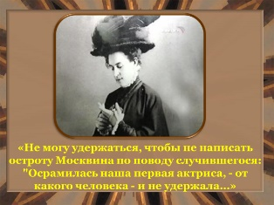
30 марта 1902 г. У Ольги случился выкидыш. Несколько позже с горькой иронией она сообщала Чехову: "Не могу удержаться, чтобы не написать остроту Москвина по поводу случившегося: "Осрамилась наша первая актриса, - от какого человека - и не удержала..."

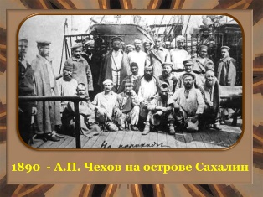
Чехов «открыл» для России остров Сахалин.

Когда Чехову исполнилось 30 лет, он неожиданно для родных и знакомых отправился в далёкое путешествие на остров Сахалин. Это первый из русских писателей, который едет в Сибирь и обратно.

В то время Сахалин был, пожалуй, самым страшным местом в России: на острове была каторга, там же селились отбывшие свой срок каторжане, которым запрещалось возвращаться на материк. Сахалин был малоизученным, «никому не интересным» местом, не существовало даже данных о численности населения острова. В течение трёх месяцев, что длилась поездка Чехова, писатель проделал огромный труд, в том числе провёл перепись населения острова, изучал быт и условия жизни каторжан.

Итогом поездки Чехова стал выход в свет книг «Из Сибири» и «Остров Сахалин (Из путевых заметок)», в которой Чехов описал и невыносимую жизнь каторжников, и произвол чиновничества. «Сахалин – это место невыносимых страданий...– писал он. – ...Мы сгноили в тюрьмах миллионы людей, сгноили зря, без рассуждения, варварски; мы гоняли людей по холоду в кандалах десятки тысяч вёрст... размножали преступников и всё это сваливали на тюремных красноносых смотрителей… Виноваты не смотрители, а все мы».

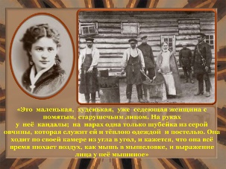
Во время поездки по Сахалину Чехов встречался с Сонькой «Золотой ручкой».

В числе каторжан, живущих на Сахалине, находилась и Софья Блювштейн - Сонька-Золотая Ручка. Легендарная воровка, легко перевоплощавшаяся в аристократок, говорившая на нескольких языках и продумывавшая свои преступления так тщательно, что полиция долгое время не могла найти на неё управы, была отправлена в ссылку за несколько краж ювелирных изделий на большую сумму. На острове Сонька предприняла три попытки бегства, все неудачные, была закована в кандалы и, в конце концов, сломалась. Чехов, встретившийся с ней в 1890 году, описывал легендарную мошенницу так: «Это маленькая, худенькая, уже седеющая женщина с помятым, старушечьим лицом. На руках у неё кандалы; на нарах одна только шубейка из серой овчины, которая служит ей и тёплою одеждой, и постелью. Она ходит по своей камере из угла в угол, и кажется, что она всё время нюхает воздух, как мышь в мышеловке, и выражение лица у неё мышиное». В то время Соньке было всего 45 лет.

4 августа 1897 года в газете «Таганрогский вестник» было напечатано: «Одесские новости» сообщают следующие сведения о состоянии здоровья нашего известного беллетриста А. П. Чехова: «Признаки лёгочного заболевания обнаружились у А. П. Чехова минувшей зимой. В начале весны у него открылось значительное кровохарканье, сопровождавшееся повышением температуры, потами и другими симптомами беспощадного недуга. Врачи произнесли роковое слово «туберкулёз» …

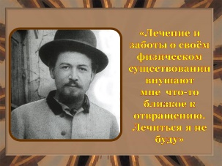
Многие недоумевают, почему столь квалифицированный врач так долго не мог разглядеть у себя чахотки, симптомы которой давно наблюдал, почему не лечился, не обращался к специалистам. Из писем Чехова следует, что о своей болезни он знал и связывал начало заболевания с поездкой на Сахалин, когда у него «ещё по дороге туда случилось кровохарканье», но считать себя больным не хотел. «Лечение и заботы о своём физическом существовании внушают мне что-то близкое к отвращению. Лечиться я не буду», - писал он.

Со своей болезнью Чехов жил долгие годы, казалось, что она то отпускала его, то, наоборот, подступала всё ближе. Многие современники Чехова в своих воспоминаниях не раз подтвердят одну и ту же мысль: Антон Павлович никогда не говорил о своей болезни и не жаловался на здоровье, даже в самые тяжёлые моменты делая вид, что всё в порядке, и боясь расстраивать близких и друзей.

"Он даже и вида не подавал, что ему плохо. Боялся нас смутить... ", - вспоминал брат Чехова Михаил Павлович. А Левитан писал в письме Илье Репину так: "Сердце разрывается смотреть на Чехова - хворает тяжко, видно по всему - чахотка, но улыбается, не подаёт вида, что болен. Интересно, знает или не знает правду? Душа за него болит".

Его лечащий доктор Эрик Шверер писал: "Он переносил свою тяжёлую болезнь, как герой. Со стоическим, изумительным спокойствием ожидал он смерти. И всё успокаивал меня, просил не волноваться, не бегать к нему часто, был мил, деликатен и приветлив".

"Было поистине изумительно то мужество, с которым болел и умер Чехов! ", - позже скажет о нем Бунин.

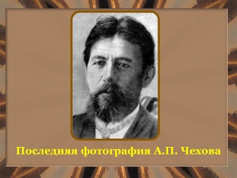
Чехов умер в ночь на 2 июля 1904 года на руках жены.

В эту ночь у Чехова был тяжёлый сердечный приступ, и жена хотела поставить ему на сердце лёд, но он воспротивился, сказав, что лёд не поможет холодному сердцу. Вскоре приехал лечивший Чехова доктор Шверер и увидел, что на спасение надежды нет. Согласно медицинскому этикету, Шверер подал умирающему коллеге бокал шампанского. Ольга Книппер вспоминает: «Антон Павлович сел и как-то значительно, громко сказал доктору по-немецки: «Ich sterbe». Потом повторил для студента или для меня по-русски: «Я умираю». Потом взял бокал, повернул ко мне лицо, улыбнулся своей удивительной улыбкой, сказал: «Давно я не пил шампанского…», покойно выпил всё до дна, тихо лёг на левый бок и вскоре умолкнул навсегда».

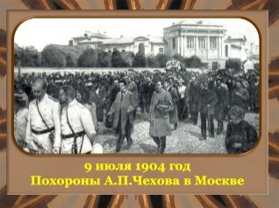
Чехов умер в Германии, а хоронили его в России. Транспортировка тела на столь большие расстояния требовала определённых условий. С этим связана чуть ли не скандальная история о том, как тело великого русского писателя было доставлено в Москву в вагоне, на котором красовалась надпись "Для перевозки свежих устриц".

Не знаю, как для англичан и чехов,

Но он отнюдь для русских не смешон,

Сверкающий, как искристый крюшон,

Печальным юмором серьёзный Чехов…

…Как и тогда, как много лет назад,

Благоухает нам вишнёвый сад,

Где чувства стали жертвой жалких чувствец…

Как подтвержденье жизненности тем —

Тем пошлости — доставлен был меж тем

Прах Чехова в вагоне из-под устриц…

Игорь Северянин

Горький был возмущён тем, как хоронили Чехова: «часть небольшой толпы, собравшейся на вокзал встретить писателя, пошла за гробом привезённого из Маньчжурии генерала Келлера и очень удивлялась тому, что Чехова хоронят с оркестром военной музыки. Когда ошибка выяснилась, некоторые весёлые люди начали ухмыляться и хихикать. За гробом Чехова шагало человек сто, не более». И те, что были среди этой толпы, толком не знали, кого они на самом деле хоронят.

О Чехове можно рассказывать ещё долго и много, но думаю, вы поняли и почувствовали главное: мужественный и до конца честный, удивительно скромный и мягкий в обращении с людьми, умный, весёлый и добрый – таким человеком был Антон Павлович в жизни. Таким предстаёт он перед нами в своих повестях и рассказах. Поистине, без него невозможно представить ни историю столетия минувшего, ни нынешнее время, ни, наверняка, следующие 100 – 200 лет.

Вежливый доктор в старинном пенсне и с бородкой,

вежливый доктор с улыбкой застенчиво-кроткой,

как мне ни странно и как ни печально, увы —

старый мой доктор, я старше сегодня, чем вы…

…Пахнет грозою, в погоде видна перемена.

Это ружьё ещё выстрелит — о, непременно!

Съедутся гости, покинутый дом оживёт.

Маятник медный качнётся, струна запоёт…

Дышит в саду запустелом ночная прохлада.

Мы старомодны, как запах вишнёвого сада.

Нет ни гостей, ни хозяев, покинутый дом.

Мы уже были, но мы ещё будем потом…

Юрий Левитанский

Список литературы

1. Балабанович,Е. Из жизни в Кудрине : путеводитель / Е. Балабанович. - 5-е изд. – Москва :

Московский рабочий, 1986 - 256 с. : ил.

2. Балабанович, Е. З. Чехов и Чайковский / Е. З. Балабанович. – Москва : Московский рабочий, 1978 – 186 с. : ил.

3. Вокруг Чехова / сост., вступ. ст. и примеч. Е. М. Сахаровой. – Москва : Правда, 1990 - 656 с. : ил.

4. Громов, М. П. Чехов / М. П. Громов. – Москва : Молодая гвардия, 1993 - 394 с. : ил. - (Жизнь замечательных людей).

5. Рынкевич, В. Путешествие к дому с мезонином / В. Рынкевич. – Москва : Художественная литература, 1990 – 319 с.

6. Четыре жизни Чехова. – Москва : Гелиос АРВ, 2004 - 316 с., ил.

Составитель Одинцова М.Е., ведущий методист

676850, Амурская область, г. Белогорск,
ул. Малиновского, 18
Телефон: +7(41641) 2-72-00
E-mail: bibliobelogorsk@yandex.ru
Сайт: http://bibliobel.ru/

